Vypracovanie Nízkouhlíkovej stratégie obce Komjatice

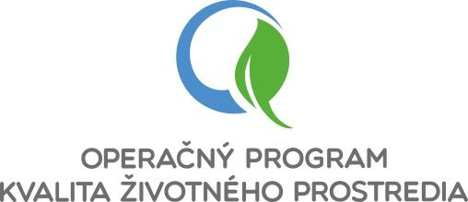
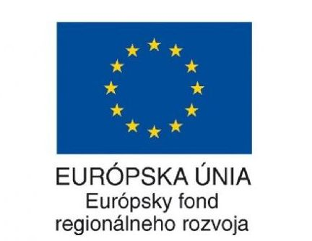
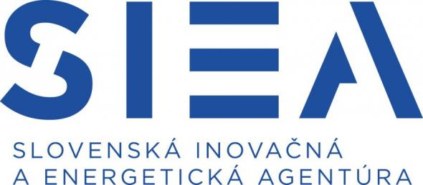
Názov projektu: Vypracovanie Nízkouhlíkovej stratégie obce Komjatice

Registračné číslo zmluvy o poskytnutí NFP: KŽP-PO4-SC441-2018-39/R103
Kód projektu: 310041R103
Celkové oprávnené výdavky: 13 900,00 €
Výška NFP: 13 205,00 €
Vlastné zdroje mesta: 695,00 €
Operačný program: Kvalita životného prostredia
Výzva - kód výzvy: OPKZP-PO4-SC441-2018-39
Spolufinancovaný fondom: Európsky fond regionálneho rozvoja
Prioritná os: 4 Energeticky efektívne nízkouhlíkové hospodárstvo vo všetkých sektoroch
Poskytovateľ: Ministerstvo životného prostredia SR, v zastúpení: Slovenská inovačná a energetická agentúra

Miesto realizácie projektu: Obec Komjatice
Časový harmonogram: 02/2019 – 05/2019
Cieľ a popis projektu: Vypracovanie Nízkouhlíkovej stratégie obce Komjatice. Nízkouhlíkové stratégie sú dokumenty vyjadrujúce dobrovoľnú iniciatívu miest znižovať emisie nad rámec záväzku EÚ, teda znížiť produkciu emisií nad hranicu 20 %.Tento dobrovoľný záväzok má byť dosiahnutý implementáciou nízkouhlíkových stratégií alebo akčných plánov pre udržateľnú energiu, ktorý súvisí s inou podobnou iniciátívou EÚ. Dôraz bude kladený na nízkouhlíkové opatrenia najmä na energetickú efektívnosť, využívanie OZE s ohľadom na ochranu životného prostredia, najmä v súvislosti s produkciou emisií skleníkových plynov a emisií znečisťujúcich látok do ovzdušia.

